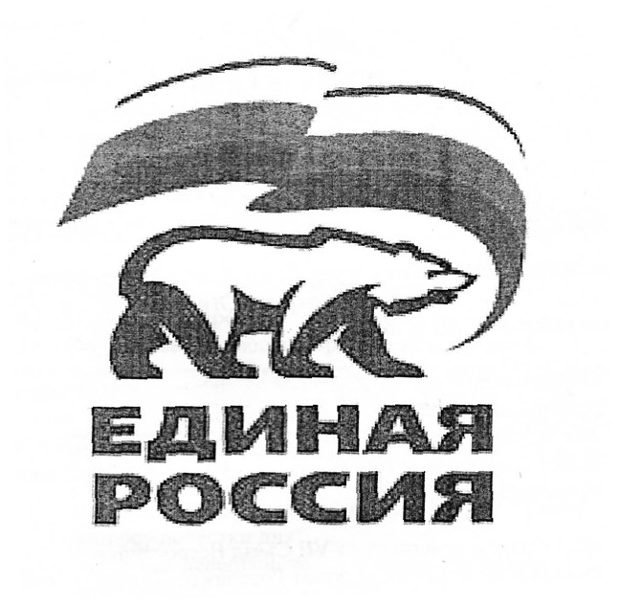
ВСЕРОССИЙСКАЯ ПОЛИТИЧЕСКАЯ ПАРТИЯ
«ЕДИНАЯ РОССИЯ»
МЕСТНОЕ ОТДЕЛЕНИЕ СОВЕТСКОГО РАЙОНА
Ханты-Мансийского Регионального отделения

Депутатское объединение Всероссийской политической партии
«ЕДИНАЯ РОССИЯ» Думы Советского района шестого созыва

ПОВЕСТКА ДНЯ
(проект)
заседания депутатского объединения Партии
«ЕДИНАЯ РОССИЯ» Думы Советского района шестого созыва
«24» июня 2025 года в 14 часов 15 минут

Место проведения: зал заседаний,
4 этаж здания администрации Советского района

1. О рассмотрении вопросов повестки дня очередного 34-го заседания Думы Советского района:
1.1. О внесении изменений в решение Думы Советского района от 18.12.2024 № 336 «О бюджете Советского района на 2025 год и на плановый период 2026 и 2027 годов»;
1.2. О внесении изменений в решение Думы Советского района от 02.02.2007 № 109 «Об утверждении Положения о гарантиях и компенсациях для лиц, работающих в организациях, финансируемых из бюджета Советского района;
1.3. О внесении изменений в решение Думы Советского района от 16.08.2021 № 495/НПА «Об утверждении Положения о муниципальном земельном контроле»;
1.4. О внесении изменений в решение Думы Советского района от 04.12.2019 № 322/НПА «О принятии осуществления части полномочий по решению вопросов местного значения»;
1.5. О внесении изменений в решение Думы Советского района от 27.02.2015 № 362 «Об утверждении Положения об Управлении образования администрации Советского района»;
1.6. О реализации права на участие в осуществлении государственных полномочий, не переданных органам местного самоуправления Советского района в установленном порядке;
1.7. О внесении изменений в решение Думы Советского района от 16.08.2021 № 499/НПА «Об утверждении Положения о муниципальном жилищном контроле в Советском районе».
2. О рассмотрении Отчета «Об итогах работы депутатского объединения Всероссийской политической партии «ЕДИНАЯ РОССИЯ» Думы Советского района шестого созыва за 1 полугодие 2025 года».
Докладчик – Аширова Людмила Петровна, заместитель руководителя депутатского объединения Партии «ЕДИНАЯ РОССИЯ» Думы Советского района шестого созыва.

